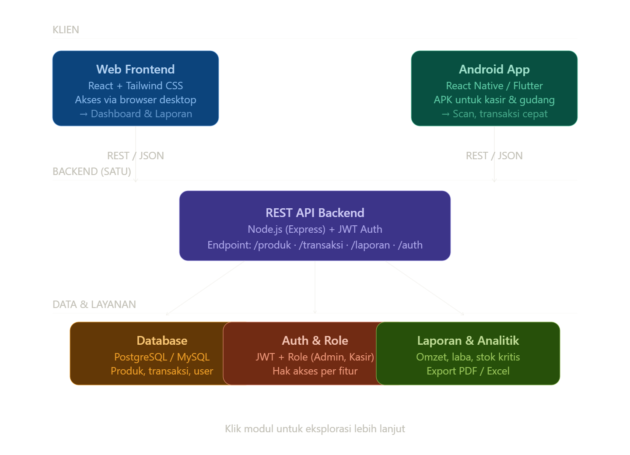

PRD — TokoKas: Sistem POS Toko Pribadi
Ringkasan Proyek
Nama Produk: TokoKas Visi: Satu backend, dua frontend — web untuk pengelolaan & laporan di desktop, Android untuk kasir di lapangan. Target Pengguna: Pemilik toko kecil-menengah yang butuh sistem kasir digital ringan tapi lengkap.

1. Arsitektur Sistem
Filosofi: One Backend, Two Frontends
Web App (React) ←→ REST API (Node.js) ←→ Android App (Flutter)
↕
PostgreSQL DB
Semua data dan logika bisnis hidup di backend. Kedua frontend hanya mengonsumsi API — tidak ada duplikasi logika.
Tech Stack Rekomendasi
Layer | Teknologi | Alasan
Backend | Node.js + Express | Ringan, ekosistem besar, mudah deploy
Database | PostgreSQL | Relasional, cocok untuk transaksi & stok
Auth | JWT (JSON Web Token) | Stateless, cocok untuk multi-platform
Web Frontend | React + Tailwind CSS | Produktif, UI fleksibel
Android | Flutter | Satu codebase → APK, performa native
Hosting Backend | Railway / Render (gratis tier) | Mudah, tidak perlu VPS mahal
Hosting Web | Vercel / Netlify | Deploy otomatis, gratis

2. Modul & Fitur
📦 Modul Manajemen Produk
- Tambah/edit/hapus produk
- Nama, kode SKU, kategori, satuan
- Harga beli dan harga jual (margin otomatis terhitung)
- Tanggal masuk barang & tanggal kadaluarsa (opsional)
- Stok awal & stok saat ini
- Upload foto produk (opsional)
- Peringatan stok kritis (threshold bisa diatur per produk)
- Import produk massal via CSV/Excel
💰 Modul Kasir (Point of Sale)
- Antarmuka kasir yang bersih & cepat — optimized untuk Android
- Cari produk by nama atau scan barcode (kamera HP)
- Keranjang belanja dengan quantity adjuster
- Pilihan metode pembayaran: tunai, transfer, QRIS
- Hitung kembalian otomatis
- Cetak/kirim struk digital (PDF atau WhatsApp)
- Mode offline — transaksi tetap jalan walau internet putus, sync otomatis saat online
📊 Modul Laporan & Analitik
- Laporan penjualan harian / mingguan / bulanan
- Omzet, HPP (Harga Pokok Penjualan), dan laba bersih per periode
- Produk terlaris & paling tidak laku
- Riwayat transaksi lengkap dengan filter
- Laporan stok — barang masuk, keluar, saldo
- Export ke PDF dan Excel
🧾 Modul Pembelian (Stok Masuk)
- Catat pembelian dari supplier
- Update stok otomatis saat barang masuk
- Histori harga beli — pantau perubahan harga supplier dari waktu ke waktu
- Kalkulasi HPP bergerak (moving average)
👥 Modul User & Hak Akses
- Admin — akses penuh (laporan, setting, manajemen produk)
- Kasir — hanya akses transaksi & cari produk
- Login per device, satu akun bisa di beberapa device
- Log aktivitas user (siapa yang transaksi apa & kapan)

3. Desain UX
Web App (Desktop)
- Sidebar navigasi kiri dengan semua modul
- Dashboard utama berisi ringkasan hari ini: omzet, jumlah transaksi, stok kritis
- Tabel data dengan sorting, filter, dan pagination
- Grafik omzet 30 hari terakhir
- Warna tema: netral profesional (putih, abu-abu, aksen biru/hijau)
Android App
- Bottom navigation: Kasir · Produk · Laporan · Pengaturan
- Tampilan kasir: kolom kiri produk/search, kolom kanan keranjang
- Font & tombol besar — cocok dipakai dengan satu tangan atau di kasir sibuk
- Dark mode support
- Notifikasi push untuk stok kritis

4. Database Schema (Ringkasan)
users → id, nama, email, password_hash, role, created_at
products → id, sku, nama, kategori, satuan, harga_jual,
stok, stok_minimum, foto_url, tanggal_masuk, exp_date
purchases → id, produk_id, qty, harga_beli, total, tanggal, supplier
transactions → id, kasir_id, total, metode_bayar, bayar, kembalian, waktu
trx_items → id, transaksi_id, produk_id, qty, harga_jual, subtotal
stock_logs → id, produk_id, tipe (in/out), qty, ref_id, waktu

5. API Endpoint (Ringkasan)
Method | Endpoint | Fungsi
POST | /auth/login | Login user
GET/POST | /produk | List & tambah produk
PUT/DELETE | /produk/:id | Edit & hapus produk
POST | /transaksi | Buat transaksi baru
GET | /transaksi | Riwayat transaksi
POST | /pembelian | Catat stok masuk
GET | /laporan/penjualan | Laporan penjualan
GET | /laporan/stok | Laporan stok

6. Roadmap Pengembangan
Fase 1 — MVP (±6 minggu)
Setup backend + DB → Auth (login/logout) → CRUD Produk → Modul Kasir dasar → Laporan sederhana → Web App
Fase 2 — Android & Polish (±4 minggu)
Flutter app → Scan barcode → Mode offline → Struk digital → Notifikasi stok kritis
Fase 3 — Fitur Lanjutan (±3 minggu)
Modul Pembelian & HPP → Export PDF/Excel → Multi-outlet (jika diperlukan) → Backup data otomatis

7. Pertimbangan Teknis Penting
Mode Offline di Android — ini krusial untuk kasir. Gunakan SQLite lokal di Flutter, sinkronisasi ke server saat ada koneksi. Konflik data diselesaikan dengan timestamp terakhir (last-write-wins).
Keamanan — semua endpoint kecuali login wajib pakai JWT. Password di-hash dengan bcrypt. HTTPS wajib di production.
Performa — index database di kolom yang sering diquery (produk.sku, transaksi.waktu). Pagination wajib untuk semua list.
Backup — jadwalkan dump database otomatis harian ke cloud storage (Backblaze B2 murah banget).

Mau aku lanjutkan ke bagian mana dulu? Bisa langsung generate schema SQL-nya, buat wireframe UI-nya, atau mulai coding backend Express + endpoint pertama. Tinggal bilang!

